PEDIDO DE PROVIDÊNCIAS Nº 3199/2022
Recolhimento de galhos que estão inviabilizando a passagem no passeio público da Rua Guarujá, em frente ao nº 293, no Bairro Ideal.
Solicita-se, após os trâmites regimentais, que seja enviada cópia da presente proposição ao Poder Executivo, para que realize as seguintes providências:
Recolhimento de galhos que estão inviabilizando a passagem no passeio público da Rua Guarujá, em frente ao nº 293, no Bairro Ideal.
Novo Hamburgo, 19 de setembro de 2022.

Vereadora Lourdes Valim

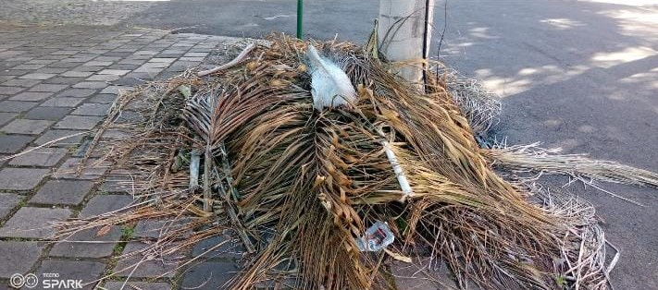

Obs.: Redação conforme a original da autora.
/MS

